Pielikums
Jelgavas valstspilsētas domes 2021.gada 28.oktobra lēmumam Nr.16/8
“Lokālplānojuma zemes vienībai Kalnciema ceļā 52, Jelgavā,
ar kadastra apzīmējumu 0900 025 0008,redakcijas nodošana
publiskajai apspriešanai un atzinumu saņemšanai”

Lokālplānojuma izstrādes vadītāja ziņojums par lokālplānojumu zemes vienībai Kalnciema ceļā 52, Jelgavā, ar kadastra apzīmējumu 0900 025 0008

Lokālplānojuma zemes vienībai, Kalnciema ceļā 52, Jelgavā, ar kadastra apzīmējumu 0900 025 0008, izstrāde tika uzsākta saskaņā ar Jelgavas pilsētas domes 2021.gada 21.janvāra lēmumu Nr.1/6 „ Lokālplānojuma uzsākšana zemes vienībai Kalnciema ceļā 29, Jelgavā, lai izdarītu grozījumus Jelgavas pilsētas teritorijas plānojumā, un darba uzdevuma apstiprināšana”, pamatojoties uz nekustamā īpšuma Kalnciema ceļā 29, Jelgavā, ar kadastra Nr. 0900 025 0008 īpašnieka SIA “SIA “AMALTEJA.EU” 2020.gada 10.decembra iesniegumu.

Saskaņā ar Jelgavas valstspilsētas pašvaldības administrācijas Būvvaldes 2021.gada 10.septembra lēmumu Nr.72/4-22.1 zemes vienībai Lokālplānojuma teritorijā, ar kadastra apzīmējumu 0900 025 0008, ir piešķirta adrese - Kalnciema ceļā 52, Jelgavā.

Lokālplānojuma teritorija 2018 m² platībā ietver zemes vienību Kalnciema ceļā 52, Jelgavā ar kadastra apzīmējumu 0900 025 0008, teritorijā starp Kalnciema ceļu, Robežu ielu un Druvu ielu (turpmāk – Lokālplānojums). Lokālplānojuma izstrādei ir noteikta transporta infrastruktūras risinājumu izpētes teritorija (~0,7ha platībā):

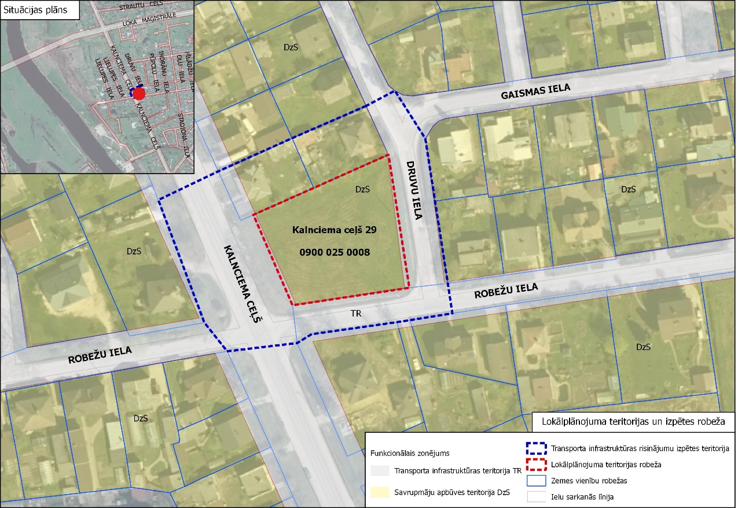
No Lokālplānojuma darba uzdevumā norādītajām institūcijām ir saņemti nosacījumi (pielikumā), kas ietverti Lokālplānojuma redakcijā. No Vides pārraudzības valsts biroja 2021.gada 22.martā ir saņemta vēstule Nr.4-02/23 par lēmumu Lokālplānojumam nepiemērot stratēģiskās ietekmes uz vidi novērtējuma procedūru.
Paziņojumi par Lokālplānojuma izstrādes uzsākšanu tika publicēti 28.01.2021. Jelgavas pilsētas pašvaldības mājas lapā interneta vietnē www.jelgava.lv un pašvaldības sociālo tīklu kontos, 17.02.2021. pašvaldības informatīvajā izdevumā “Jelgavas Vēstnesis” un 27.01.2021. Teritorijas attīstības plānošanas informācijas sistēmā (TAPIS) sistēmā.

Lokālplānojuma izstrādātājs ir SIA “Projektu birojs Grietēns un Kagainis”.

Lokālplānojuma izstrādes mērķis ir veikt grozījumus Jelgavas pilsētas teritorijas plānojumā, mainot funkcionālo zonējumu no savrupmāju apbūves teritorijas uz publiskās apbūves teritoriju, izvērtēt un precizēt transporta un inženiertehniskā nodrošinājuma infrastruktūras risinājumus, lai radītu priekšnoteikumus teritorijas attīstībai un pilnvērtīgai īpašuma izmantošanai.

Saskaņā ar apstiprināto darba uzdevumu Lokālplānojuma izstrādei ir noteikti šādi darba uzdevumi:
1) Pamatot Jelgavas pilsētas teritorijas plānojuma funkcionālā zonējuma maiņu;
2) Izstrādāt lokālplānojuma teritorijas izmantošanas un apbūves noteikumus, detalizēti nosakot atļautās izmantošanas veidus un apbūvi raksturojošos parametrus – apbūves blīvumu un intensitāti, brīvās zaļās teritorijas rādītāju un apbūves augstumu;
3) Izstrādāt teritorijas perspektīvās attīstības priekšlikumu, nosakot plānotās apbūves izvietojumu;
4) Izvērtēt plānotās apbūves iespējamās ietekmes uz apkārtējās apbūves insolāciju, trokšņa un gaisa piesārņojuma līmeņa pieaugumu un paredzēt atbilstošus risinājumus negatīvo ietekmju samazināšanai;
5) Veikt plānotās apbūves īstenošanas rezultātā paredzamās transporta plūsmas un noslogojuma analīzi;
6) Izstrādāt perspektīvās transporta organizācijas risinājumus lokālplānojuma teritorijai. Definēt prasības autonovietņu un velonovietņu izvietojumam un izveidei;
7) Izvērtēt esošās inženiertehniskās infrastruktūras nodrošinājuma atbilstību teritorijas perspektīvai attīstībai un noteikt nepieciešamo perspektīvo inženiertehniskās apgādes tīklu un būvju izvietojumu;
8) Risinājumam kopumā veikt vizuālās ietekmes analīzi un novērtējumu;
9) Attēlot apgrūtinātās teritorijas un objektus, kuriem aizsargjoslas nosaka saskaņā ar normatīvajiem aktiem par apgrūtinātajām teritorijām;
10) Lokālplānojumu izstrādāt augstā detalizācijas pakāpē un uz aktuāla topogrāfiskā plāna pamatnes.

Saskaņā ar Jelgavas pilsētas teritorijas plānojuma 2009.-2021.gadam grozījumiem Lokālplānojumā ietvertās teritorijas esošā atļautā izmantošana ir Savrupmāju apbūve (DzS) un Transporta infrastruktūras teritorija (TR).
Funkcionālā zona | Apbūves augstums | Stāvu skaits | Maks. Apbūves blīvums % | Brīvā zaļā teritorija %
DzS | Līdz 12 m | Līdz 2 stāvi | 30 % | 60%
TR | Nav noteikts | Nav noteikts | Nav noteikts | Nav noteikts

Saskaņā ar teritorijas attīstības ieceri, Lokālplānojuma teritorijā plānots veidot jaunu būvobjektu – mazumtirdzniecības veikalu, nepieciešamo transporta un inženiertehnisko infrastruktūru, un teritorijas labiekārtojumu.

Lokālplānojumā risinājumos ir noteikta šāda teritorijas atļautā izmantošana:
Funkcionālā zona | Apbūves augstums | Stāvu skaits | Maks. Apbūves blīvums % | Brīvā zaļā teritorija %
P7 | Līdz 12 m | Līdz 3 stāvi | 50% | 30%
TR4 | Nav noteikts | Nav noteikts | Nav noteikts | Nav noteikts

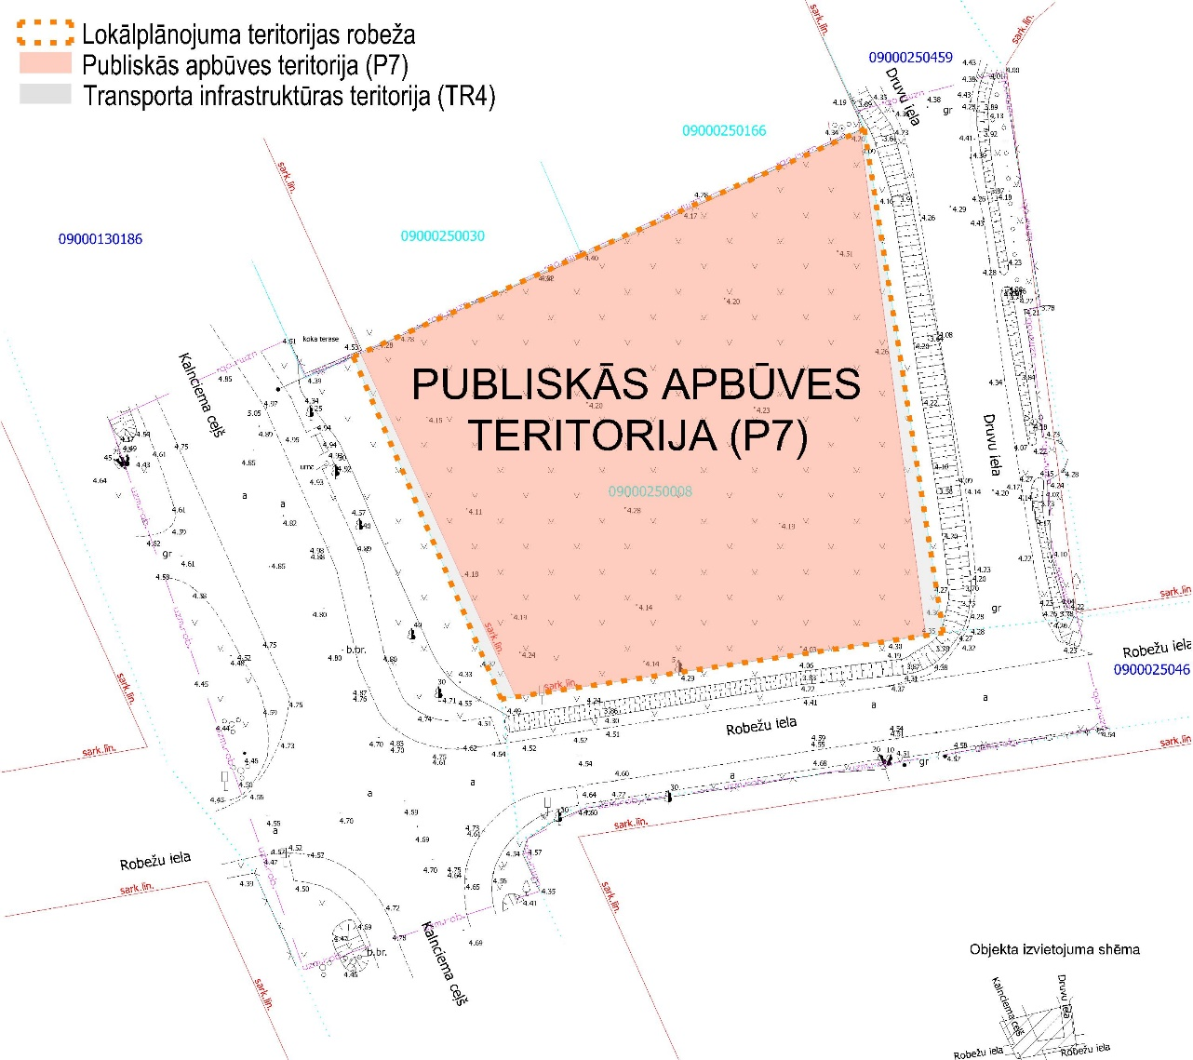
Lokālplānojuma ietvaros ir izstrādāti risinājumi transporta infrastruktūrai, nosacījumi apbūves veidošanai un teritorijas labiekārtošanai:
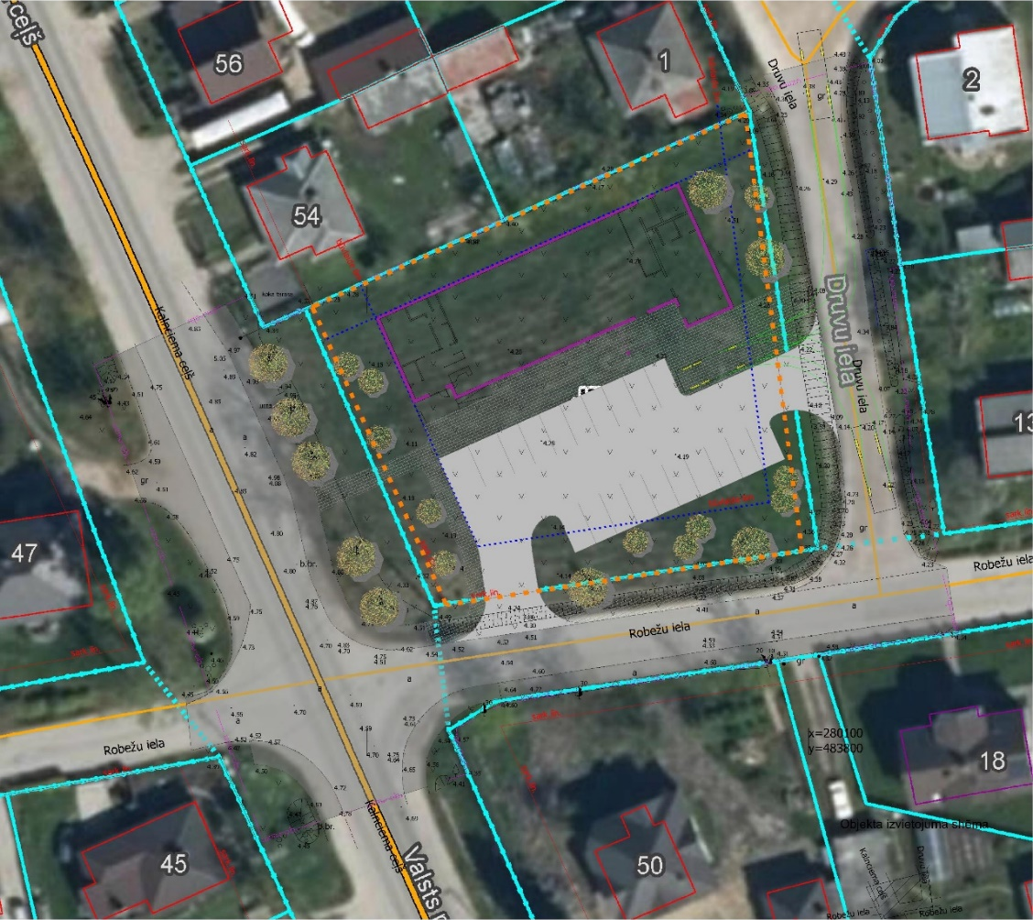

Lokālplānojuma redakcija ir izstrādāta atbilstoši Ministru kabineta 14.10.2014. noteikumu Nr.628 “Noteikumi par pašvaldību teritorijas attīstības plānošanas dokumentiem” prasībām un ir nododama publiskai apspriešanai un atzinumu saņemšanai.

Pielikumā: Informācija par institūciju nosacījumu ievērošanu.

Sagatavoja: Lokālplānojuma izstrādes vadītāja G. Osīte

Pielikums
Lokālplānojuma izstrādes vadītāja ziņojumam
par lokālplānojumu zemes vienībai Kalnciema ceļā 52,
Jelgavā, ar kadastra apzīmējumu 0900 025 0008

INFORMĀCIJA PAR INSTITŪCIJU NOSACĪJUMU IEVĒROŠANU

Nr.  p.k. | Institūcija, kas izsniegusi nosacījumus | Datums; Nr. | Nosacījumi | Informācija par nosacījumu ievērošanu
1. | Veselības inspekcija | 17.02.2021.  Nr.4.6.4.-10./57/Z | Lokālplānojumā paredzēt:  1. Projekta izstrādāšanu, ievērojot MK 14.10.2014. noteikumu Nr. 628 „Noteikumi par pašvaldību teritorijas attīstības plānošanas dokumentiem” un MK 30.04.2013. noteikumu Nr. 240 „Vispārīgie teritorijas plānošanas, izmantošanas un apbūves noteikumi” (turpmāk – Noteikumi Nr. 240) prasības.  2. Plānojot teritorijas izmantošanu un apbūvi, ievērot 05.02.1997. Aizsargjoslu likumā noteiktos darbības aprobežojumus aizsargjoslās.  3. Inženierkomunikāciju izvietošanu ievērojot MK 30.09.2014. gada noteikumus Nr. 574 „Noteikumi par Latvijas būvnormatīvu LBN 008-14 „Inženiertīklu izvietojums”. Objektu pievienošanu centralizētiem ūdensapgādes un kanalizācijas tīkliem.  4. Izvērtēt plānotās apbūves iespējamās ietekmes uz apkārtējās apbūves insolācijas, trokšņa un gaisa piesārņojuma līmeņa pieaugumu.  5. Izstrādāt transporta organizēšanas risinājumus. Piebraucamo ceļu un autostāvvietu izvietošanu, attālumus no autostāvvietām, gājēju celiņu ierīkošanu un vides pieejamības nodrošināšanu saskaņā ar spēkā esošajiem būvnormatīviem un Jelgavas pilsētas pašvaldības saistošiem noteikumiem.  6. Lokālplānojuma teritorijas attīstības un apbūves plānojumā pievērst uzmanību pasākumiem publiskās ārtelpas labiekārtošanai un apzaļumošanai. Plānot atkritumu apsaimniekošanas risinājumus atbilstoši 18.11.2010. Atkritumu apsaimniekošanas likumam un atkritumu savākšanas vietas atbilstoši Noteikumu Nr. 240, 8.5.apakšsadaļas prasībām.  7. Veselības inspekcija iesaka detālplānojuma risinājumu izvērtēt Veselības inspekcijas Sabiedrības veselības departamenta Zemgales kontroles nodaļā. | Nosacījumi ņemti vērā lokālplānojuma risinājumos
2. | Valsts vides dienests Jelgavas reģionālā vides pārvalde | 01.02.2021  Nr.11.2/255/ZE/2021 | Pamatojoties uz Ministru kabineta Ministru kabineta 2014. gada 14.oktobra Ministru kabineta noteikumiem Nr. 628 „Noteikumi par pašvaldību teritorijas attīstības plānošanas dokumentiem”, Pārvalde lokālplānojuma izstrādāšanai augstākminētajai teritorijai izvirza sekojošus nosacījumus:  1)lokālplānojums izstrādājams, ievērojot Ministru kabineta 2013. gada 30.aprīļa noteikumu Nr.240 „Vispārīgie teritorijas plānošanas, izmantošanas un apbūves noteikumi” un augstākminēto noteikumu prasības;  2)izstrādājot iespējamās apbūves izvietojumu, paredzēt ēku pieslēgumu vienotai ūdensapgādes un kanalizācijas sistēmai.  Ņemot vērā, ka lokālplānojumu plānots izstrādāt, lai mainītu teritorijas izmantošanu no savrupmāju apbūves teritorijas uz publiskās apbūves teritoriju, Pārvalde ieskatā, lokālplānojuma izstrādāšanai teritorijai Kalnciema ceļā 29, Jelgavā, nav nepieciešams veikt stratēģisko ietekmes uz vidi novērtējumu. | Nosacījumi ņemti vērā lokālplānojuma risinājumos
3. | JPPI “Pilsētsaimniecība” | 04.02.2021.  Nr.PIL/5-6/20/41 | JPPI “Pilsētsaimniecība” izvirza sekojošus nosacījumus lokālplānojuma izstrādei:  - Lokālplānojumu izstrādāt atbilstoši noteikumiem LBN 223-15 “Kanalizācijas būves”, LR MK noteikumiem Nr. 500 “Vispārīgie būvnoteikumi”, LR MK noteikumiem Nr. 253 “Atsevišķu inženierbūvju būvnoteikumi”, LR MK noteikumiem Nr. 574 “Noteikumi par Latvijas būvnormatīvu LBN 008-14 “Inženiertīklu izvietojums””, Jelgavas pilsētas pašvaldības saistošajiem noteikumiem Nr. 17-23 “Teritorijas izmantošanas un apbūves noteikumu un grafiskās daļas apstiprināšana”, Jelgavas pilsētas teritorijas labiekārtošanas, uzturēšanas un aizsardzības prasībām, Ceļu specifikācijas 2019, LR MK Nr. 421 “Noteikumi par darba vietu aprīkošanu uz ceļiem”, LVS EN 13201 “Ceļu apgaisme”, LR MK Nr.972 “Ceļu drošības audita noteikumi” un citi LR spēkā esošie projektēšanas normatīvie dokumenti.  - Izstrādāt transporta kustības shēmu, uzrādīt iebraucamos ceļus lokālplānojuma teritorijā.  - Paredzēt apgaismojumu atbilstoši teritorijas izmantošanas mērķim.  - Plānojot teritorijas virszemes notekūdeņu un gruntsūdeņu novadīšanu, ņemt vērā, ka notece uz centralizēto lietus ūdens kanalizācijas sistēmu ir ierobežota. Līdz ar to ieplūdes samazināšanai paredzēt caurlaidīgos segumus ar lietus ūdeņu akumulēšanu un teritorijas attīstībai “zaļo” risinājumu integrēšanu ilgtspējīgas apsaimniekošanas nodrošināšanai.  - Izstrādāto lokālplānojumu saskaņot ar Iestādi. | Nosacījumi ņemti vērā lokālplānojuma risinājumos
4. | AS “GASO” | 10.02.2021.  Nr.15.1-2/518 | Izstrādājot lokālplānojumu, nepieciešams:  - paredzēt perspektīvā sadales gāzesvada ar spiedienu līdz 0.005 MPa novietni ielu sarkanajās līnijās vai inženierkomunikāciju koridoros atbilstoši Latvijas standartu (LVS), Aizsargjoslu likuma, Latvijas būvnormatīva LBN 008-14 „Inženiertīklu izvietojums” un citu spēkā esošo normatīvo dokumentu prasībām;  - paredzēt iespējas gāzes pievadu ar spiedienu līdz 0.005 MPa izbūvei katram patērētājam atsevišķi;  - lokālplānojuma grafisko daļu (zemesgabalu sadalījums, inženiertehnisko komunikāciju izvietojuma shēma, ielu šķērsprofili) digitālā veidā (*.dwg formātā) iesniegt Sabiedrības Gāzapgādes attīstības departamenta Perspektīvās attīstības daļā atzinuma saņemšanai;  tehniskos noteikumus konkrēto objektu gāzes apgādei patērētājam pieprasīt Sabiedrības Jauno pieslēgumu daļā, pēc lokālplānojuma saskaņošanas pašvaldībā. | Nosacījumi ņemti vērā lokālplānojuma risinājumos
5. | VAS “Latvijas Valsts ceļi” | 12.02.2021.  Nr.4.3.3/1806 | - Lokālplānojuma projektu izstrādāt atbilstoši Jelgavas pilsētas teritorijas plānojumam, ievērtējot 2006. gada 14. septembra likumu „Zemes ierīcības likums”, Latvijas Republikas 1997. gada 5. februāra likumu „Aizsargjoslu likums”, Ministru kabineta 2014. gada 14. oktobra noteikumus Nr. 628 „Noteikumi par pašvaldību teritorijas attīstības plānošanas dokumentiem”, Ministru kabineta 2010. gada 13. aprīļa noteikumus Nr. 240 „Vispārīgie teritorijas plānošanas, izmantošanas un apbūves noteikumi”, Ministru kabineta 2016. gada 1. septembra noteikumus Nr. 238 „Ugunsdrošības noteikumi”, Ministru kabineta 2008. gada 25. novembra noteikumu Nr.972 „Ceļu drošības audita noteikumi” prasības, Ministru kabineta 2014. gada 7. janvāra noteikumu Nr.16 „Trokšņa novērtēšanas un pārvaldības kārtība” prasības, spēkā esošos ceļu projektēšanas noteikumus (LVS 190 grupas standartus), kā arī citu spēkā esošus normatīvos dokumentus un noteikumus.  - Ievērtēt pieguļošo ielu Kalnciema ceļš” (kadastra apzīmējums: 09000130186), „Robežu iela” (kadastra apzīmējums: 09000250467) un „Druvu iela” (kadastra apzīmējums: 09000250459) nodalījuma joslas un apbūves līnijas, respektējot pieguļošās ielas un krustojuma satiksmes organizāciju, to parametrus un aprīkojumu, nodrošināt piekļūšanas iespējas blakus esošajiem īpašumiem.  - Autostāvvietas objekta vajadzībām paredzēt ārpus ielu „Kalnciema ceļš”, „Robežu iela” un „Druvu iela” sarkanajām līnijām.  - Nodrošināt virszemes ūdens atvadi un neapgrūtināt virsmas ūdens atvadi no Jelgavas pilsētas ielu brauktuvēm.  - Saņemt Valsts sabiedrībā ar ierobežotu atbildību „Latvijas Valsts ceļi” Ceļu pārvaldīšanas un uzturēšanas pārvaldes Jelgavas nodaļā, Savienības ielā 2, Jelgavā, LV3001, pirmdienās no 9.00 - 12.00 un ceturtdienās no 13.00 - 16.00, tālr.: 63020467) Atzinumu par izstrādātā detālplānojuma redakciju un grafiskās daļas vienu eksemplāru sagatavot iesniegšanai LVC Jelgavas nodaļā.  Nosacījumi derīgi divus gadus no izdošanas brīža. Ja divu gadu laikā no nosacījumu izdošanas brīža netiek saņemts pozitīvs Atzinums no LVC, nosacījumi zaudē spēku. | Nosacījumi ņemti vērā lokālplānojuma risinājumos
6. | A/S "Sadales tīkls" | 05.02.2021.  Nr.30AT00-05/TN-19070 | 1. NORĀDĪJUMI LOKĀLPLĀNOJUMA IZSTRĀDEI  1.1. Plānojumā jāattēlo esošie un plānotie elektroapgādes objekti ((6-20)/0,4 kV apakšstacijas, 0,23 kV līdz 20 kV elektropārvades līnijas u. c. objekti), inženierkomunikāciju koridorus, kā arī atbilstošās aizsargjoslas, ja iespējams tās attēlot noteiktajā kartes mērogā (pielikumā obligāti jāpievieno grafisko attēlu (*.pdf, *.dwg, *.dgn u. c.) ar esošajiem un plānotajiem energoapgādes objektiem noteiktā kartes mērogā);  1.2. Izstrādājamā lokālplānojuma aptverošajā teritorijā atrodas esošās AS „Sadales tīkls” piederošie elektroapgādes objekti (0,23 –20) kV elektropārvades līnijas, a./st., TP u .c. elektroietaises);  1.3. Plānojumā norādīt, ka elektroapgādes projektēšana un būvniecība ir īpaša būvniecība, kura jāveic saskaņā ar MK noteikumiem Nr. 573 „ Elektroenerģijas ražošanas, pārvades un sadales būvju būvnoteikumi”;  1.4. Plānojuma teritorijā plānoto inženierkomunikāciju izvietojumam jāatbilst LBN 008-14 „Inženiertīklu izvietojums”. Pie esošajiem un plānotajiem energoapgādes objektiem jānodrošina ērta piekļūšana AS „Sadales tīkls” personālam, autotransportam u. c. to tehnikai.  1.5. Plānojumos norādīt noteiktās aizsargjoslas gar elektriskajiem tīkliem, ko nosaka Aizsargjoslu likuma 16. pantā;  1.6. Izstrādājot plānojumu, iekļaut prasības par aprobežojumiem, kas noteikti saskaņā ar Aizsargjoslu likumu (īpaši 35. un 45. panta prasībām);  1.7. Plānojumā ietvert prasības par elektrotīklu ekspluatāciju un drošību, kā arī prasības vides un cilvēku aizsardzībai, ko nosaka MK noteikumi Nr. 982 „Enerģētikas infrastruktūras objektu aizsargjoslu noteikšanas metodika” – 3.,8. – 11. punkts;  1.8. Elektroenerģijas lietotāju elektroapgādes kārtību, elektroenerģijas tirgotāja un elektroenerģijas sistēmas operatora un lietotāja tiesības un pienākumus elektroenerģijas piegādē un lietošanā nosaka MK noteikumi Nr. 50 „Elektroenerģijas tirdzniecības un lietošanas noteikumi”;  1.9. Jaunu elektroietaišu pieslēgšana un atļautās slodzes palielināšana AS “Sadales tīkls” notiek saskaņā ar Sabiedrisko pakalpojumu regulēšanas komisijas padomes lēmumu „Sistēmas pieslēguma noteikumiem elektroenerģijas sistēmas dalībniekiem”;  1.10. Plānojuma paskaidrojošā daļā lūdzam iekļaut informāciju, ko nosaka Enerģētikas likuma 19., 191, 23. un 24. pants;  1.11. Veicot jebkādus darbus/darbības aizsargjoslās, kuru dēļ nepieciešams objektus aizsargāt, tie jāveic pēc saskaņošanas ar attiecīgā objekta īpašnieku;  1.12. Plānojumu grafiskās daļas kartes mērogi: ;  1.13. Lokālplānojumiem izmantot Latvijas ģeodēziskajā koordinātu sistēmā LKS 92 TM izstrādātu topogrāfisko karti (ne vecāku par pieciem gadiem ar mēroga nenoteiktību 1:2000 līdz 1:10000);  1.14. Pirms plānojuma iesniegšanas publiskajai apspriešanai un tā augšupielādes TAPIS sistēmā, plānojumu ar elektroapgādes tehnisko risinājumu elektroniskā formātā iesniegt portālā saskano.sadalestikls.lv;  1.15. Plānojuma atzinums tiks sagatavots pēc pieprasījuma iesnieguma saņemšanas;  1.16. Nosacījumi derīgi vienu gadu no to apstiprināšanas dienas. | Nosacījumi ņemti vērā lokālplānojuma risinājumos
7. | SIA “Jelgavas Ūdens” | 09.02.2021.  Nr.82/03-01 | Izstrādājot lokālplānojumu zemes vienībai Kalnciema ceļā 29, Jelgavā, ar kadastra apzīmējumu 0900 025 0008 norādām iespējamās vietas ūdensapgādes un sadzīves kanalizācijas tīkliem:  Ūdensvads – Kalnciema ceļa ø110 mm ūdensapgādes tīkls;  - Robežu ielas ø110 mm ūdensapgādes tīkls;  - Druvu ielas ø110 mm ūdensapgādes tīkls;  Kanalizācija - Kalnciema ceļa ø315 mm sadzīves kanalizācijas tīkls;  - Robežu ielas ø315 mm sadzīves kanalizācijas tīkls;  - Druvu ielas ø250 mm sadzīves kanalizācijas tīkls.  Uzsākot būvprojekta izstrādi kvartālam ūdensapgādes un sadzīves kanalizācijas tīklu projektēšanai pieprasīt SIA “JELGAVAS ŪDENS” tehniskos noteikumus. | Nosacījumi ņemti vērā lokālplānojuma risinājumos
8. | SIA “TeT” | 19.02.2021.  Nr.PN-127296 | Nosacījumiem lokalplānojuma izstrādei zemes vienībai Kalnciema ceļš 29, Jelgavā, teritorija starp Kalnciema ceļu, Robežu ielu un Druvu ielu:  − Teritorijas plānojumā, paredzot izbūvēt jaunas ielas un ceļus, ieplānot elektronisko sakaru tīklu kabeļu kanalizācijas vai sakaru kabeļu izvietojumu ārpus ielu un ceļu brauktuves;  − visi būvniecības darbi jāveic atbilstoši spēkā esošajiem būvnormatīviem, kā arī ievērojot LR „Aizsargjoslu likuma” 14.panta (Aizsargjoslas gar elektronisko sakaru tīkliem), 35.panta (Vispārīgie aprobežojumi aizsargjoslās) un 43.panta (Aprobežojumi aizsargjoslās gar elektronisko sakaru tīkliem) noteiktās prasības;  − teritorijas aizsargjoslu plānā jābūt atzīmētām elektronisko sakaru tīklu un objektu aizsargjoslām;  − visi būvprojekti SIA Tet elektronisko sakaru tīklu tuvumā ir saskaņojami ar SIA Tet, bet gadījumā, ja nepieciešami esošo sakaru tīklu pārvietošanas darbi, ir pieprasāmi tehniskie noteikumi un tīkla pārvietošana veicama par elektroniskā sakaru tīkla pārvietošanas ierosinātāja līdzekļiem;  − privātiem elektronisko sakaru tīkliem, kurus paredzēts pieslēgt SIA Tet vai jebkuram citam publiskajam elektronisko sakaru tīklam, jāatbilst Sabiedrisko pakalpojumu regulēšanas komisijas apstiprinātajiem „Noteikumiem par privātā elektronisko sakaru tīkla pieslēgšanu publiskajam elektronisko sakaru tīklam” (SPRK 22.09.2010. Padomes sēdes lēmums Nr.1/16, protokols Nr. 34, 10.p), kuros norādīta privātā elektronisko sakaru tīkla pieslēgšanas kārtība;  − ja ar privātā tīkla īpašnieku noslēgts līgums „Par elektronisko sakaru tīkla robežu”, tad iekšējie telpu un teritoriju elektronisko sakaru tīklu izbūves darbi jāveic ēkas vai teritorijas īpašniekam vai valdītājam saskaņā ar šo noslēgto robežlīgumu;  − uzņēmumos un sabiedriskās ēkās jānodrošina atsevišķa telpa elektronisko sakaru tīkla iekārtām, atsevišķā gadījumā arī līniju ievadiem;  − privātie un publiskie elektronisko sakaru tīkli jāierīko un jāizbūvē atbilstoši Ministru kabineta apstiprinātajiem «Elektronisko sakaru tīklu ierīkošanas, būvniecības un uzraudzības kārtība» (MK noteikumi Nr.508) un „Noteikumi par Latvijas būvnormatīvu LBN 262-15 ”Elektronisko sakaru tīkli” (MK noteikumi Nr.328)”;  − lai veiktu elektronisko sakaru tīkla infrastruktūras attīstības plānošanu un pakalpojumu nodrošināšanu, vēlams savlaicīgi informēt SIA Tet par novada/nekustamā īpašuma attīstības plānā iekļauto jauno dzīvojamo māju un uzņēmējdarbības objektu celtniecību;  − katra kalendārā gada beigās vēlams informēt SIA Tet par nākamajā gadā plānoto ielu un teritoriju rekonstrukciju.  Pilsētas teritoriju un detālplānojuma izstrādes jautājumos, kā arī par elektronisko sakaru līniju aizsargjoslu un telekomunikāciju infrastruktūras objektu informatīvajiem materiāliem, lūdzu griezties pie SIA Tet PPUD RRN Ogres-Bauskas-Jelgavas grupas Tīklu uzraudzības inspektora Denisa Lukjanova Pasta ielā 28, Jelgavā, tālr., 63026661, e-pasts Deniss.Lukjanovs@tet.lv  Lai saskaņā ar Ministru Kabineta apstiprinātajiem noteikumiem Nr. 711(Noteikumi par pašvaldību teritorijas attīstības plānošanas dokumentiem) Jūs saņemtu atzinumu no SIA Tet par izstrādāto teritorijas plānojumu, materiālus lūdzu iesniegt SIA Tet portālā uzraugi.tet.lv  Izstrādātā plānojuma sastāvdaļu iesniegšanas formas, formāti:  1) teksta daļai – plānojuma sējumi un/vai elektroniskā veidā uz elektronisko datu nesējiem (CD-R):  2) grafiskai daļai – elektroniskā veidā uz elektronisko datu nesējiem (CD-R) sekojošos formātos:  -*.shp (ArcGIS) formātā, pievienojot:  1) *.mxd dokumentu, kurā apvienoti visi datu slāņi;  -*.dgn (MicroStacion) formātā, pievienojot:  1) plānojumā pielietoto fontus (fontu failus);  2) plānojumā pielietotos līniju stilus (līniju stilu failus);  3) karšu slāņu specifikāciju ar paskaidrojumiem. | Nosacījumi ņemti vērā lokālplānojuma risinājumos

